ব্যানার:
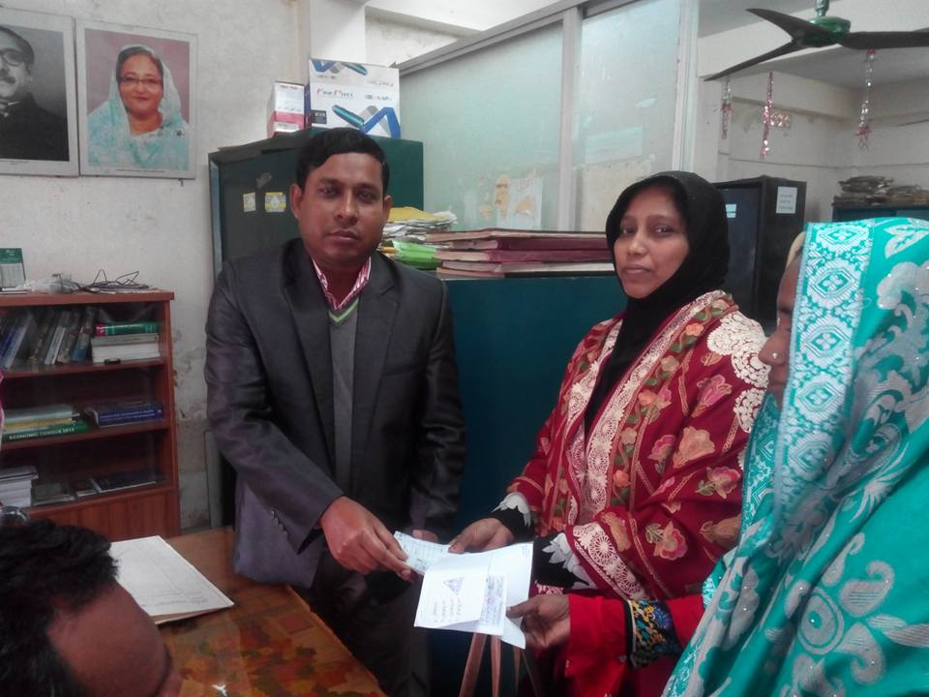
ই- সেভিংস সফ্টওয়্যারের শুভ উদ্বোধন
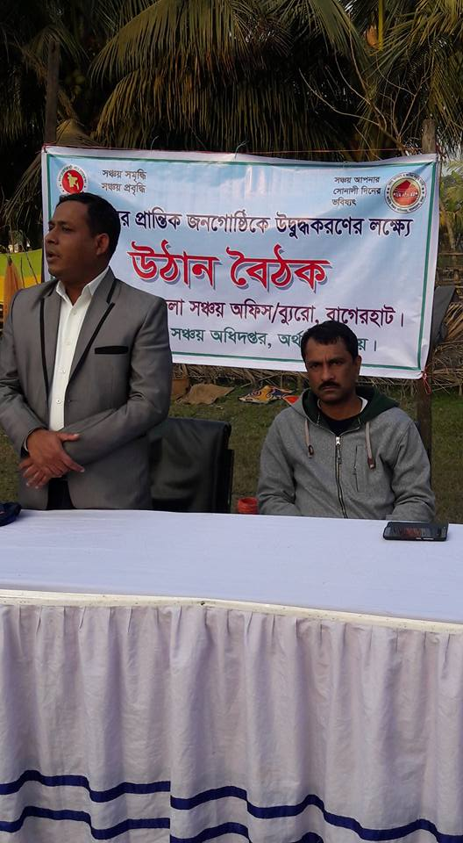
উঠান বৈঠক

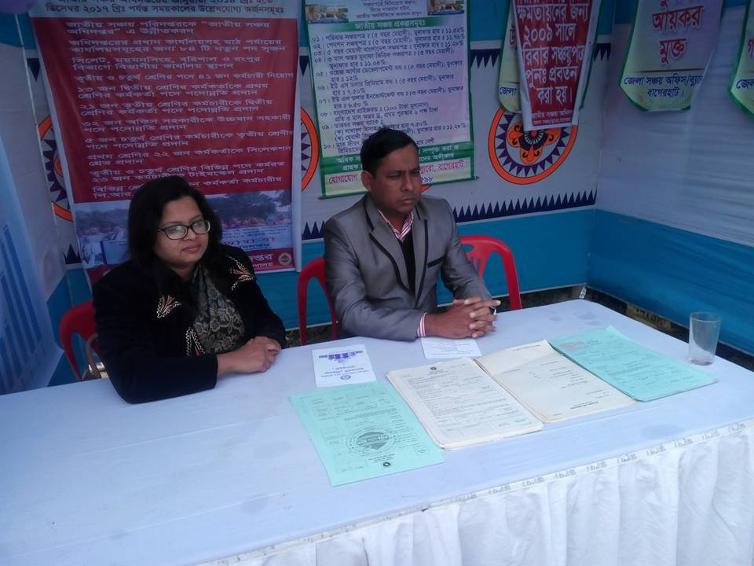

“উন্নয়ন মেলা ২০১৮” জেলা সঞ্চয় অফিস,
বাগেরহাট-এর স্টল

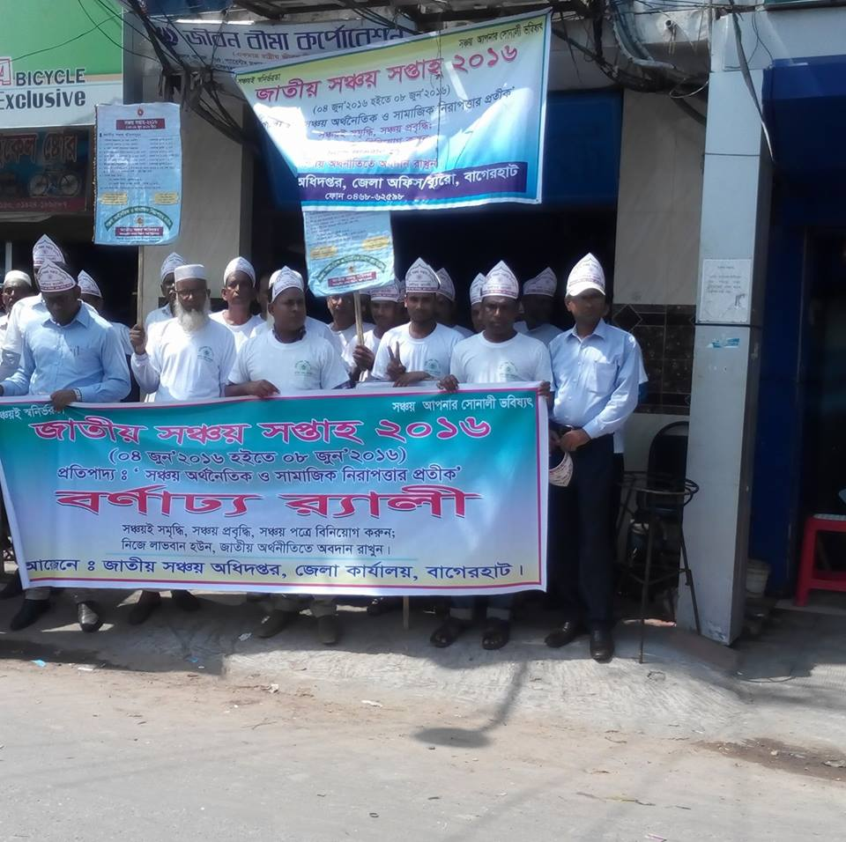
জাতীয় সঞ্চয় সপ্তাহ” উদযাপন

মিশন :
মিশনঃ অধিক সংখ্যক জনগণকে সঞ্চয়ে সম্পৃক্তকরণ এবং অটোমেশন চালুর মাধ্যমে জাতীয় সঞ্চয় আহরণ বৃদ্ধি করা।
ভিশন :
আধুনিক সঞ্চয় ব্যবস্থাপনায় অর্থনীতিকে শক্তিশালীকর
চুক্তিসমূহ:

